Task 28/03

João Vitor Rodrigues M Viana

Fábrica de Software

**A.**

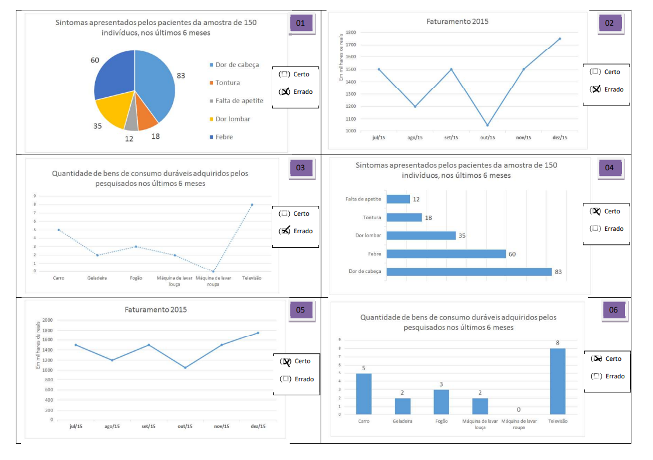

**B.**

A figura 04 retrata um gráfico de barras mostrando a quantidade de sintomas apresentados nos últimos 6 meses dado uma amostra de 150 pacientes. Os gráficos de barras representam as diferentes categorias em um conjunto de dados como barras de comprimentos variados, este tipo de gráfico é um dos mais utilizados em todo o mundo, visto que é simples, mas versátil e muito eficaz. Muitas das vezes estes são impostos no lugar de gráficos de pizza, visto que é mais fácil comparar o comprimento de tais barras do que as áreas dos pedaços no formato de pizza, desta forma o gráfico de barras oferece uma comparação mais precisa entre diferentes categorias.

Já a figura 05, nos mostra um gráfico em linha, este retratando o faturamento de uma empresa em milhares de reais dado um intervalo de tempo, neste caso, de julho a dezembro de 2015. Um gráfico de linhas fornece a representação gráfica mais clara das variáveis dependentes do tempo. É também o modo preferido de representação de tendências ou variáveis ao longo de um período de tempo. As pessoas estão familiarizadas com este gráfico simples, que é composto de valores de dados plotados como pontos ao longo dos eixos X e Y e que são conectados por segmentos de linha. Normalmente, o tempo é plotado ao longo do eixo X, e o eixo Y representa alguma métrica de interesse no contexto do período que está sendo rastreado. Algumas práticas são recomendadas ao utilizar tais gráficos, sempre iniciar a escala em zero e, a menos que seja especificamente necessário, use uma escala linear; rotule o gráfico claramente e, se houver várias linhas, verifique se há uma legenda; use cores diferentes para linhas diferentes, se aplicável.

Na figura 06 é apresentado um gráfico em colunas, que demonstra a quantidade de bens de consumo duráveis que foram adquiridos nos últimos 6 meses pelos pesquisados, estes são muito semelhantes ao gráfico de barras, porém enquanto o primeiro é apresentado em forma vertical o seguinte é apresentado em forma horizontal. Os gráficos de colunas são úteis para mostrar alterações de dados durante um período ou para ilustrar a comparação entre itens. Nos gráficos de colunas, as categorias são geralmente organizadas ao longo do eixo horizontal e os valores ao longo do eixo vertical. Assim como os gráficos de barras estes permitem comparações fáceis entre vários itens e análise de tendências. Em geral, estatísticas e figuras são difíceis de entender quando apresentadas em tabelas ou em formato escrito. Os gráficos de colunas tornam as coisas fáceis, diretas e compreensíveis.